Конспект НОД для детей второй младшей группы по ФЭМП

“Путешествие к зайке на день рождения”

С использованием блоков Дьенеша

Автор:

Спирина Регина Александровна

Воспитатель МБДОУ №11 «Полянка»

Архангельск, 2023

**Тема:** “Путешествие к зайке на день рождения”

**Цель:** Закрепление знаний детей о геометрических фигурах, развитие логического мышления, памяти и внимания.

**Задачи:**

1. Закреплять знания детей о форме, цвете, размере предметов.

2. Развивать умение сравнивать предметы по цвету, форме, размеру.

3. Развивать умение находить предметы по заданным признакам.

4. Развивать мелкую моторику рук.

5. Воспитывать умение работать в коллективе, слушать друг друга.

**Материалы:** блоки Дьенеша, карточки с изображениями блоков, разноцветные ленты, игрушки мишка и заяц.

**Ход занятия:**

**Организационный момент:**

Мишка: Здравствуйте, ребята! Вы мне поможете? У зайчика сегодня день рождения, он прислал мне письмо-приглашение, а я совсем не могу понять что в нем.  
Дети: Конечно, поможем!

(В письме приглашение на день рождения и карточки с изображением игрушек, с местом для блока. Приложение 1.)

Воспитатель: Мишка смотри тут приглашение и картинки с грушками, наверное это то, что зайка хочет получить в подарок!

**Основная часть:**

Игра “Подарки для зайчика”:

Мишка: А что это за фигуры?

Воспитатель: Это блоки Дьенеша. Давайте вместе определим их цвет, форму и размер! И найдем для каждого подарка свой блок, чтоб собрать подарки для Зайки. Но сначала нам нужно вспомнить, какие фигуры мы знаем.

(Дети вместе с воспитателем вспоминают фигуры, затем находят блоки подходящие к картинкам)

Игра “Волшебная дорожка”

Мишка: Спасибо, ребята, вы мне очень помогли! Только подарков теперь так много, может вы отправитесь со мной к Зайке?

Дети: Да!

Воспитатель: Мишка а как нам пройти к Зайке, ты знаешь дорогу?

Мишка: У меня есть целая карта к домику Зайчика! Но дорога туда очень запутанная, нам нужно выложить волшебную дорожку, чтобы не заблудиться!

Дети: Мы готовы!

**Физкультминутка:**

Воспитатель: Перед нашим путешествием нам обязательно нужно размяться!

*По ровненькой дорожке,*

*По ровненькой дорожке.*

*Шагают наши ножки.*

*Раз, два, раз, два…*

(Дети шагают)

*По камешкам, по камешкам,*

(Дети прыгают)

*По камешкам, по камешкам,*

*В ямку – бух……*

(Присаживаются на корточки)

*Ух-у-ух!*

(Выпрямляются)

*Устали наши ножки*

*Вот наш дом*

*Там мы живем!*

Мишка: Отлично! Давайте начнем!

(дети выкладывают дорожку на лентах разной длины по схемам приложение 2)

Мишка: Зайчик, это мы с ребятами пришли тебя поздравить!

Зайчик: Спасибо! Как вас много!

Мишка: Мы принесли тебе много-много подарков, хочешь посмотреть? Зайчик: Конечно! (дети показывают зайчику подарки) Спасибо вам большое!

**Заключительная часть:**

Подведение итогов

Зайчик: Как же вы до моего домика добрались?

Воспитатель: А ребята тебе сейчас расскажут.

(Дет делятся впечатлениями о путешествии, вспоминают задания которые выполняли)

Воспитатель: Мы очень рады были прийти и поздравить тебя, но нам уже пора в детский сад ребята давайте прощаться!

Мишка и Зайка: Спасибо вам большое ребята, до свидания!



Приложение 1

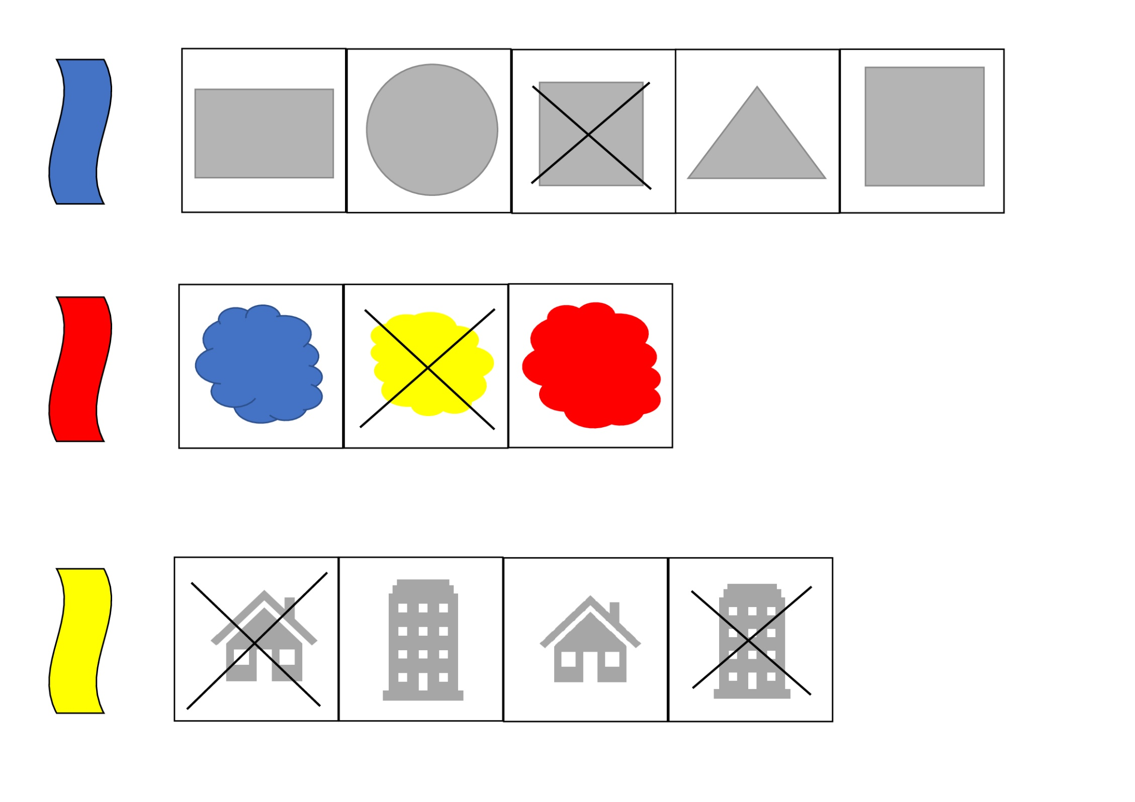

Приложение 2